永丰中学召开江西省基础教育课题中期检查评估会议
课题负责人 金桦勇
2018年12月4日，我校科研处组织对2017年度立项的江西省基础教育研究课题《教育信息化促进高中信息技术教学资源共享的研究》课题组进行课题研究中期评估会议，学校课题专家组校长助理吴全根同志、科研处宁志斌主任、谢义发副主任、刘务传副主任参加会议，课题负责人金桦勇组长主持会议。
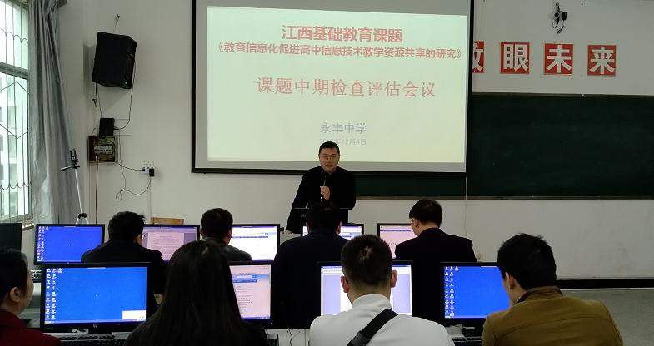
金桦勇组长主持课题中期评估会议
首先，课题负责人金桦勇组长对课题开展研究一年来进行的研究工作进行介绍，他首先对课题研究的目标和内容、课题研究进展、取得的阶段性研究成果、课题研究存在的问题、课题研究经费的使用及今后课题研究设想进行了详细地介绍，并将课题研究中期汇报材料提请学校科研处领导检查评估，课题组全体成员参加课题研究中期报告会议。
课题负责人金桦勇组长认为，由于现代教育技术的飞速发展，教育信息化已经成为共识，如何在教育信息化背景下促进高中信息技术教学资源的共享，不仅关系到如何正确使用高中信息技术教学资源，还关系到高中信息技术教师专业素质的提高和学生信息素养的全面发展，对提高我校现代教育技术水平，促进我校基础教育课题研究向更深层次发展具有重要的意义。
课题组全体成员一致认为，通过一年来的课题研究，每一位课题组成员的学科专业素质得到了很大的提高，对促进教师课堂教学水平的提高、培养学生的信息素养具有重要作用，并对后一阶段的课题研究工作产生积极影响，课题组全体成员纷纷表示，将一如继往地认真开展课题的后期研究。
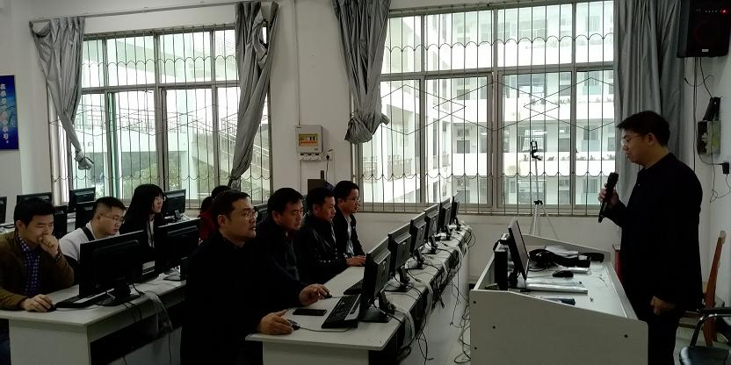
课题中期评估会议
课题负责人金桦勇组长认为，课题研究要讲究“真研究”，不是搞“面子工程”，也不是搞“花架子”，是要在课题研究中真正找到解决问题的办法，课题研究的问题就存在于我们的教学工作当中，只要我们认真地开展课题研究工作，就能够找到解决问题的办法，课题组全体成员就能够在课题研究中真正成长起来，从而改进我们的教育教学方法，教师、学生、学校都能在课题题研究中获得效益，从而促进社会的发展。
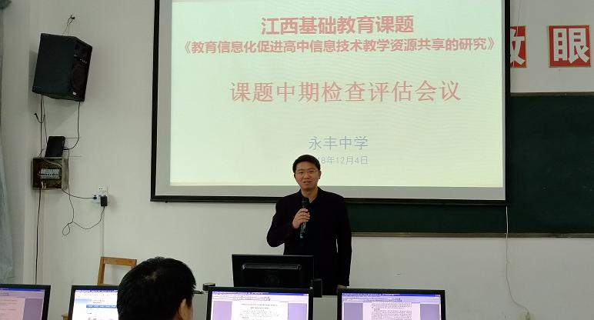
宁志斌主任对课题中期评估进行总结
科研处宁志斌主任对本次课题研究中期检查评估进行总结，宁志斌主任认为，课题研究中期汇报材料准备充分，课题研究过程非常扎实，课题研究成果丰富。通过课题研究，课题组全体成员取得了一系列的获奖证书，成绩喜人，课题研究进展顺利。宁志斌主任认为，本课题研究重点在于高中信息技术教学资源共享方式的研究，要对教育信息化环境下的各种共享方式特别是对云计算、云存储方式进行总结，要分析它们之间的优缺点，从而找到更加适合的共享方式。
学校课题专家组对本课题研究中期检查评估等次为“优秀”等次，这是对课题组工作的一个肯定，也是对课题研究工作的最有力的支持。
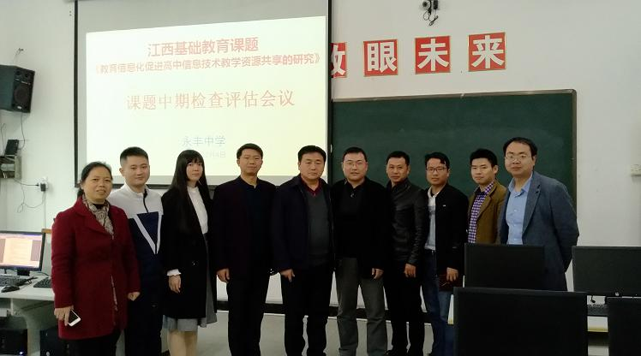
课题中期评估参加人员合影
最后，课题组全体成员与课题专家组合影留念。
2018-12-04

